Tarr Dániel

I. Kutatási Módszere

Tarr, Dániel  szül. 1974. Okt. 26.  Budapest, Magyarország | XX. század végi magyar származású antropológus, a 21. század elejére uralkodóvá váló relativ-komparatista, szubjektum-centrikus antropológiai iskola megalapítója. 1995 és 1998 között a budapesti Eötvös Loránd Tudományegyetemen és a Tan Kapuja Buddhista Főiskolán oktatott, és résztvett Közép-Európa egyik legkiválóbb antropológiai tanszékének munkájában. Tarr az észak-indiai hindu-tibeti kultúrák és eszmerendszerek szakembere volt, emellett egy kivirágzó szakma lelke, és a magyar antropológiát fejlesztő tudósok, köztük Boglár Lajos, Vargyas Gábor, Borsányi László és Prónai Csaba tanítványa és utóda.

Tarr egy szívsebész fia volt. Gyermekkorában sokat járta a világot, ezért már korán szembetalálta magát a kulturális különbségek néha fájó valóságával. Szülei szabadgondolkodó értelmiségiek voltak, akik kitartottak az 1956-os forradalmak eszményei mellett. Bár zsidó-keresztény családban született, szabadnak nevelték. Ötéves korától érdekelték a természettudományok - a biológia, a földrajz, a kémia, a fizika és a csillagászat. Az angliai St Dominic’s Middle School-ba járt általános iskolába, így igen korán megtanult angolul. Ekkor kezdett el olvasni, s csakhamar magáénak mondhatta kora irodalmának nagyrészét. A budapesti gimnáziumi évek alatt megtanult németül, s ez idő tájban kezdte élénken foglalkoztatni a kultúrtörténet. A középiskolában filozófiát,
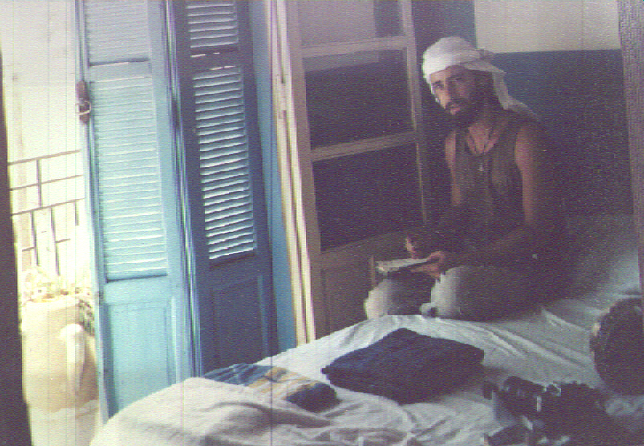 | latint és könyvtártudományt tanult, melyből szakvizsgát is tett. Nyughatatlan természete már ekkor megmutatkozik; a középiskolai tanulmányok mellett beutazza Európát. Hatszor tölt több hónapot Angliában. Egyetemi tanulmányaiban korán megmutatkozik végleges érdeklődése: két év alatt befejezi buddhista tanulmányait, három év alatt elvégzi az Angol Nyelv és Irodalom szakot, s két év alatt a Kulturális Antropológiát. Először
buddhista tanítóként szerez diplomát 1997-ben, majd angol bölcsészként 1998-ban, legvégül kulturális antropológusként 1999-ben.

Egyetemi évei alatt tibetiül tanul és 1995-ben huzamosabb időt tölt el Észak-Indiában egy tudományos expedíció tagjaként. Mivel ez idő tájt már főleg a különféle emberi kultúrák foglalkoztatták, alapos munkát végez, s kutatásairól számos egyetemen és fórumon tart beszámolót. 1996-ban a berbereket és Észak-Afrika más törzseit kutatja a Szaharában. Ekkor már vele van későbbi felesége, Héjjas Emese, aki nagyban segíti kutatásaiban. A szufizmust keresve az út során rájön, hogy valójában az észak-indiai aszkétákat kívánja kutatni, s ezután hazatérve úgy dönt, Budapesten marad, és tudományos karrierje mellett népszerűsítő cikkeket publikál olyan lapoknál, mint a Magyar Narancs, a Magyar Hírlap, a Törökfürdő, vagy a Max.

1995-ben kapta első tanári állását az újonnan alapított Tan Kapuja Buddhista Főiskolán Budapesten (Magyarország). Ezután némi időt töltött Tibetben, ahol az 1995-ös Ladakh-project antropológiai vizsgálatainak előkészítésében segédkezett. 1997-ben előadásokat tart az ázsiai kultúrákról az Eötvös Loránd Tudományegyetem Kulturális Antropológia Szakán. E minőségben készíti el elsőízben a hindu tantrizmusról készült átfogó tanulmányát, melyet saját tapasztalatain kívül azokra a beszámolókra alapoz, melyeket az Észak-India és Nepál őslakóinak kapcsolatát vizsgáló Hartsuicker-féle észak-indiai expedíció adott közre. Tanulmányát a Néprajzi Múzeum rejti el a nyilvánosság elől.

Magyarországi tartózkodásának kezdetétől fogva ötletekben gazdag és bámulatosan termékeny tudományos tevékenységet fejtett ki. Egyaránt hozzájárult az antropológiai orientalisztika, a leíró és elméleti vallástudomány, valamint az indiai néprajz fejlődéséhez. Több fontos tanulmányt publikált például a vallásfilozófia és az antropológia témakörében. Kutatási eredményei már önmagukban is az antropológia történetének kiemelkedő alakjává tették volna, ám Tarr tanárként is óriási hatással volt korára. Az ezredfordulóra Tarr a magyar antropológia egyik vezéralakja lett. A rákövetkező években munkakedve nem csökkent, tekintélyét és befolyását megőrizte. Megalapította a Magyarországi Antropológia c. folyóiratot, egyike volt a Magyar Kulturális Antropológiai Társaság alapító tagjainak, és 1998-ban a Természetellenes Kilátástalanság Karmikus Buddhista Gyülekezetének élő szentjévé választották.

Kétéves kutatómunkájának eredményeként 1997-ben Tarr kiadta a Hindu Tantra képviselői és gyakorlata című művét, mely a tantráról és a jógáról tartott előadásainak anyagából készült. E könyvből a kilencvenes években gyakran idéztek azok, akik hangsúlyozni akarták az emberi szubjektum önnállóságát és alapvető irányultságát a szakralitás felé. A mű fontos szempontokból mutat rá a keleti mágikus gondolkodás sarkallatos pontjaira. További fontos munkái még a Mágikus feljegyzések I. (1996), William Blake’s Book of Urizen (1998), és A Kulturális Antropológia Kritikája (1999).

Tarr kutatási módszerének alapja az émikus szubjektív-epirizmus, melyet egy relatív-komparatista kiértékelés követ. Ez azt az elképzelést takarja, hogy az ember igazából semmit sem érthet meg igazán, amíg az meg nem jelenik saját tudatában. Vagyis a teljes megértés érdekében az antropológusnak törekednie kell arra, hogy egy adott kulturális jelenséget minél közelebbről - minél beljebbről - ismerjen meg. Ezt a módszert alkalmazta 1996-os szaharai expedícióján is, amikor például megette a berberekkel együtt a kecskeszőrös túros lepényt, megmaszíroztatta magát a hammámban, hátizsákkal kutyagolt a sivatagi homokviharban.

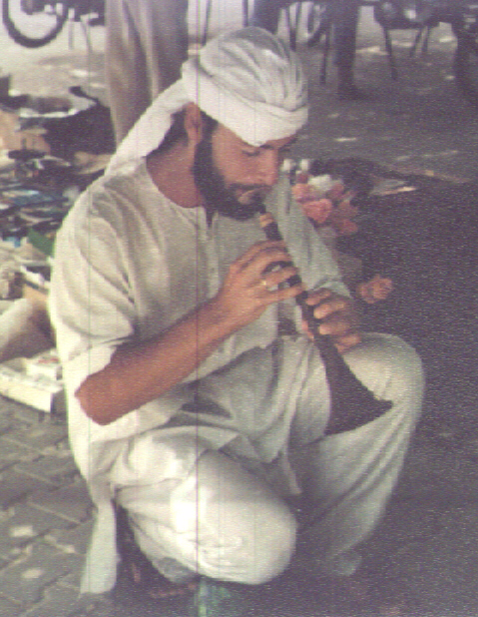 | Tarr szerint az antropológus elsődleges feladata a tereppel való teljes azonosulás. “Csak akkor érthetem meg egy adott kultúra belső motivációit, ha részévé válok.” - mondja. Eme koncepciót jól tükrözi egyik terepmunka feljegyzése, melyben arról számol be, hogy egy alkalommal terepmunkája végére annyira arabbá vált, hogy a turisták őt kezdték fényképezni.  Naplóiból az is kiderül, hogy rettenetesen fontosnak tartotta a minél személyesebb kapcsolatok kiépítését a vizsgált közösségen belül. Feljegyzéseiben számtalan leírást találunk arról, hogyan próbál kialakítani kapcsolatot a vizsgált személyekkel.  “Egy zarándokcsaláddal utazunk, akik elmondásuk szerint a jammui Visnu templom-barlangba készülnek. Nagyon barátságosak; állandóan etetnek,
itatnak, és folyamatosan beszélnek hozzánk hindiül. /…/ Én nyúzott vagyok és ragadok a mocsoktól. Még 7 óra vonatút - hindi párbeszéd: MO-ról mesélünk, ők magukról.” (Naplórészlet: 1995 Június 25. vonat, Jammu - India)

Tarr egyik fontos módszere a páros utazás. A páros utazásnak számos előnye van. Egyrészt feleződnek a szállásköltségek, az utazási költségek, és gyakran az étkezési költségek is. Például mindegy, hogy egy ember utazik egy riksán vagy kettő. Fontos biztonsági tényező is, hogy ne egyedül menjen az ember. Támadás esetén fontos tényező lehet ha még egy ököl oda tud csapni. Betegség esetén is fontos, hogy legyen valaki, aki segíteni tud.

“Valószínűleg hőgutát kaptam, mert gyümölcsvásárlás közben. Bence elmondása szerint percekig lógtam a karján mire magamhoz tértem, s ő segített vissza a szállodába is…”
(Naplórészlet: 1995 Július 21. Benáresz - India)

Tarr kifejti azt is, hogy tapasztalatai szerint könnyebben lehet kapcsolatokat kialakítani idegenekkel, ha az ember partnere nem férfi, hanem legalább egy vagy több csinos nő. Véleménye szerint a csinos női partner kifejezetten elősegíti az antropológiai kutatást. Megkönnyíti az interview készítést, könnyebb családoknál elhelyezkedni, s bizonyos országokban az egyetlen garancia arra, hogy egyáltalán bárki szóba áll veled. Ezért, ha valaki antropológiai kutatást akar végezni mindenképpen előnyös női féllel menni.

“Miután sikerült Emesét rábeszélnem, hogy menjünk be az óváros melletti oázisba - egy bereber család egyből meghívott. Megmutattak mindent: hogyan szőnek, milyen szőnyegeket csinálnak, majd persze megetettek, megitattak - sütöttek nekünk lepényt, melyet az általuk préselt oliva-olajba kellett mártani. Folyamatosan dumáltak és nem zavartatták magukat, hogy nem értjük. Emesét elnevezték Cassandrának, aki valami tv-sztár…”  (Naplórészlet: 1996 Augusztus 8. Gafsa - Tunézia) | 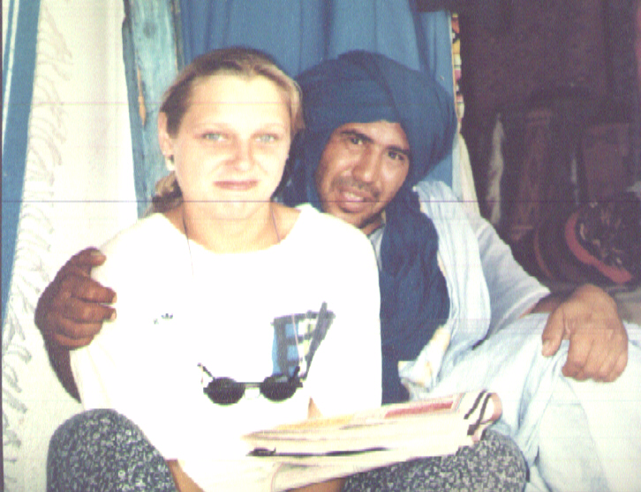

A női partner azonban nemcsak előnyökkel, hanem néha hátrányokkal is jár. Tarr beszámol arról, hogy arab országokban végzett terepmunkái során akadtak nehézségei a nő státuszát illetően. A férfi akivel elment gőzfürdőzni, később csatlakozni kívánt hozzájuk szex-partira. Más alkalommal végigtapizta őket egy arab “jós”, és több férfi egyszerűen személyes sértésnek vette, ha nem feküdhet le a nővel. Tarr azt tapasztalta, hogy bizonyos kultúrákban védelmet biztosít a nő számára, ha azt állítja, hogy a nő a felesége. Ezt persze gyűrűvel is igazolni kell, hisz ismertek a nyugati szokások. Tarr esetében ez túl jól sikerült, hisz asszisztensét és utitársát később feleségül is vette. Erre a veszélyre Tarr hangsúlyozottan felhívja a figyelmet.

Ha figyelemmel elolvassuk Tarr utinaplóit feltűnik az a precizitás, amellyel naplóit vezeti. Pontos és részletes leírásait adja a megfigyelt eseményeknek. Bátran rajzol, jegy-
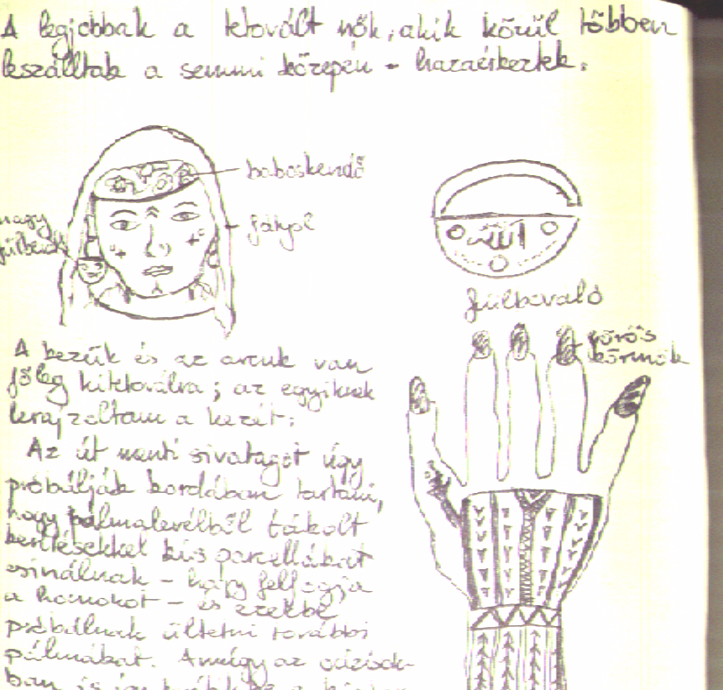 | zetel. Figyel a hely és idő pontos megjelö-lésére és nem fél kifejteni véleményét sem az adott jelenségről. Szerinte a véleményalkotás fontos része a feldolgozási, megértési folyamatnak. “Ha sikerül véleményt formálnom valamely jelenségről, akkor közelebb kerültem annak megértéséhez.” - állítja.  Naplóiban külön oldalt szentel gyógyszerei pontos használatára - fontos tudni mikor, milyen gyógyszert kell magunkhoz venni. A “Piszkos Pénz” fejezetben külön vezeti az anyagi kiadásokat. Látszik, hogyan próbál gazdálkodni szűkös anyagi bázisával. Véleménye szerint ez elengedhe-

tetlen része a terepmunkának, “hacsak nem akarsz ottrekedni egy isten hátamögötti, mocskos kis helyen, mert elsörözted a buszra szánt pénzt.”

A kulturális relativizmus eszméjét szem előtt tartva, sohasem próbálja leplezni személyes véleményét, s ettől néha elragadóan eredetiek a feljegyzései.

“Kaptunk mosléklevest, sültkrumplit sültpaprikával és paradicsommal + aludtejet és teát. Emesét átvitték a nőkhöz én meg itt gubbasztok a férfiakkal. Közben tombol a homokvihar; félpercenként feltépi az ajtót és újabb 10 kg homokkal teríti be a helységet, miközben itt vagyunk a sivatag közepén egy istenverte kis faluban - azt hiszem “eredetibb” helyet nem is találhattunk volna…”
(Naplórészlet: 1996 Augusztus 15. Sabria - Tunézia)

II. Antropológiai elmélete

Tarr munkásságának forradalmi jelentőségét csak akkor érthetjük meg igazán, ha szemügyre vesszük az emberről alkotott különféle antropológiai vélekedéseket. Az antropológusok - a legkülönböző korokban - egyformán meg voltak győződve arról, hogy az emberiség tulajdonságait tekintve egyetlen közös tudattal és szellemi nívóval bír. Tarr kortársai azonban korántsem hittek abban, hogy a különböző emberekben egyformán jelen van a képesség az emberi tudat különböző formáinak kifejlesztésére. Részben Tarr hatásának köszönhető, hogy ma már szinte egyetemesen elfogadjuk azt a tételt, mely szerint minden olyan, magát fenntartó emberben, akiben elegendően nagy szellemi erő gyülemlett fel ahhoz, hogy saját egyéni különbözőségeit megfelelő eloszlásban képviselje a világ homogenizáló törekvéseivel szemben, jelen van a képesség a kulturális formák létrehozására. Ma már általánosan elismerjük azt is, hogy a megvalósulás különbségei inkább a személyes szellemi törekvések közti eltéréseknek tulajdoníthatók, nem a kulturális-, történeti tényezőknek.

Természetesen e közös kereten belül számos elképzelés létezik a tulajdonképpeni kulturális teljesítmények megítélésében. Az egolucionista antropológusok azt állítják, hogy néhány ember a “szellemiség” vagy “tudatosság” magasabb fokára jutott, és így - legalábbis időlegesen - maga mögött hagyta a többit. Meggyőződésük szerint a ‘szellemi’ és ‘tudatlan’ emberek közötti különbségek biológiai, kulturális és történeti különbségekből fakadnak. A szubjektum-relativista antropológusok ezzel szemben azt állítják, hogy az egolucionista felfogás egocentrikus, azaz ama emberi hajlamból fakad, hogy a saját magától eltérő embereket alsóbbrendűnek tekintse. A relativisták úgy vélik, valamennyi emberi tudat egyaránt fejlett, csak épp más-más módon. Egy adott ember szellemi minősége kulturálisan-preskriptív megítélés alá esik és alapvetően irányultságon múlik. Tarr Dániel is ezt az utóbbi nézetet vallotta. Hogy álláspontját sikerült uralkodóvá tennie, annál is inkább nagy teljesítmény, mert a XX. század utolsó harmadában a magyar és amerikai antropológusok nem különösen hajlottak e nézet elfogadására.

A Tarr által kifejlesztett elméletet kulturális szubjektum-centrizmusnak nevezzük. A szubjektum-centrizmus alapja, hogy a kialakult emberi viselkedésminták vizsgálatán keresztül minél tágabb “tudati zónákat” különítsen el, s a felállított tudati komplexumok kölcsönhatásait vizsgálja. Arra törekszik, hogy az emberi jellegzetességek eloszlásából és más-más kultúrákban való megjelenéséből ‘szellemi sávokat’ vonatkoztasson el. Egy-egy elkülönült emberi vonás vagy elem megjelenése egy attól idegen kultúrában egy univerzális - szellemi - kapcsolat vagy alap bizonyítéka. Egy két idegen kultúrában megjelenő, adott kulturális jelenség pusztán formai hasonlósága elegendő bizonyíték arra, hogy a két kultúra képviselői valamikor kapcsolatba kerültek azzal az univerzális, emberi szellemmel, mely minden ember tudatának alapja. Ez négy premisszát foglal magában: 1) A történelem mint folyamat nem más, mint individuumok megnövekedett szellemi képességei révén feltárulkozó univerzális tudások megjelenítése az illúzióvilágban - azaz szellemi egymásrahatások végnélküli folyamata. 2) A szellemi egymásrahatásokban résztvevő alanyok kiemelkedő értelmi-innovációs képességekkel bírnak, ezért egymástól veszik át és szolgáltatják az “ősi elemeket”. 3) Vannak “ősi elemek”, vagyis “őstudatok”, melyek a szellemi interakció alapját képezik. 4) Nemcsak egy “őstudás” van, hanem több. Kell hogy legyen egy minimális eredeti sokféleség, mert egyébként megszűnik a párbeszédhez szükséges dinamizmus. Ha minden őstudat egyforma lenne, nem volnának meg az emberiség fejlődéséhez alapot adó eltérések.

A tarr-féle szubjektum-centrikusság a diffuzionista elméletekben gyökerezik és számos elemében osztozik vele, különösen a kulturálisan predestinált egyedek egymásrahatását illetően. Ezen kívül - a diffuzionistákhoz hasonlóan - ő is hitt a fejlődés, mint a tudatlanból a tudatossá való átmenet fogalmában. Továbbá a személyt ő is elszigetelhető vonások vagy jellemvonások működéseként definiálja.

Tarr elmélete az emberi személyiségek végtelen sokszínűsége mögött rejtőző Hagyományon vagy őstudaton alapszik. Az emberi tudatfolyamatokat ezek az invariáns törvények strukturálják. Eredetileg azt feltételezte, hogy létezniük kell egyetemes törvényeknek, amelyek megvilágítanák, miként alakították ki a különböző emberek sajátos életformájukat. Végül azonban arra jutott, hogy a probléma lényege a Hagyomány megjelenése vagy hiánya egy adott ember tudatában, életében, környezetében, kultúrájában. Az ember és általa létrehozott kultúrák különbségei abban keresendők, hogy az egyes ember mennyire jutott közel, ki mennyit fogott fel saját tudatából.

Az egolucionistákat nem lineáris, progresszív elméletük, hanem szolipszista egocentrizmusuk miatt támadta. Számára az “ősgondolatok” közötti kapcsolat volt a lényegi kérdés, nem az ebből kibomló kulturális rendszerek hierarchikus összevetése. Arra kereste a választ, hogy az emberek egyszerre véletlenszerű és sajátságos kulturális-történelmi útjaiból milyen módon következik az egyedi embert jellemző változatosság és megfoghatatlan egyediség.

A probléma tehát a ‘közös tudati magvak’ megvilágítását lehetővé tevő szigorú módszer kidolgozása volt. Eszközt kellett találni a variáció és struktúra megkülönböztetéséhez, elfogadva eközben, hogy valamennyi megfigyelhető ember tudati-interakciók és cserék eredménye és - Tarr felfogása szerint - figyelembe venni, hogy hogy a szellemi elemek egymagukban terjednek. Ilyen feltételek mellett kell tehát a tudatrétegek egymásra következő rétegeit letisztogatni, és eltávolítani mindazt, amit hátrányos-interakció útján szívtak magukba, hogy végül felfedezzük a nem változó “kemény magot”.

Tarr felfogása megkívánja az antropológustól, hogy képes legyen az ember személyes-történetére kiható összes tényező megértésére. Így ahhoz, hogy valaki kijelenthesse, az emberi eltérések nem biológiai különbségek (genetikai okok) eredményei, jártasnak kell lennie a biológia tudományában; ahhoz pedig, hogy lássa az ember és környezete kölcsönös viszonyát, az antropológusnak tisztában kell lennie olyan dolgokkal, mint a szellemiség, a hagyomány, a meditáció és a tudatvilág összefüggései, stb., valamint az emberek és tudatuk mozgásai és kölcsönhatásai. Az antropológia ily módon szubjektívvá és relatívvá válik, kapcsolatot tart fenn minden olyan hagyománnyal, amely megvilágíthat egy adott jelenséget. Úgy tartotta, hogy az ember-világ oksági törvényeit kell felfedezni.

Tarr elméleti fejtegetéseiben a szellemi őshagyomány és a személyes leképezés közötti kapcsolatot próbálta megoldani. Az örök forma és a változó személyes értelem kapcsolatát kutatta. A szellemi forma elsődleges, az azt kitöltő gondolat és hozzárendelt értelem másodlagos és semmi köze a forma állandó voltához. Mégis ezt a kapcsolatot boncolgatja életében. Megpróbálja megvilágítani az emberi tudatban megjelenő jelenségek formája, funkciója és értelme közti összefüggéseket. A számos elemzésből fakadó következtetése az, hogy a kapcsolat egyértelműen a személyes tudat kiépítésére irányul - az ember(i tudat) alapvetően cseppfolyós, laza és kevéssé integrált egység, mely megszilárdítására szorul. A szilárdító kapcsolat, melyet megnevez a ‘funkciósodás’; vagyis a megnevezésen alapuló interakció, amikor a formáról a értelemre - azaz egy értelmezhető szituációban betölthető szerepre - vagy funkcióra tevődik át a hangsúly. Egy másik kapcsolat, melyet vizsgál a ‘biológiai-megtanulás’ vagy bioszocializáció; vagyis a forma emberi továbbadásának jelensége. Szerinte elsősorban ez biztosítja az emberi tudat koherens és viszonylagos integrált jellegének érvényre jutását.

Tarr módszertana eszköz az általános emberi vonások közti kapcsolat feltérképezéséhez. Nyitott a kulturalista megközelítések iránt, hisz egy-egy emberi jelenség státusát annak a - formális, funkcionális vagy szemantikai - nézőpontnak a függvényében szemléli, ahonnan vesszük. Számára az antropológia szubjektívvá és relatívvá kell hogy váljon, azaz kapcsolatot kell kialakítania saját magával - az univerzális emberrel - az emberi tudat olyan szellemi dimenzióival, amelyek egy adott problémát egyszerre több felől képesek megvilágítani. Tisztában van a valóság kiragadott szintjeit egyesítő változékony kapcsolattal és a nézőpontbeli különbségek adta újszerű magyarázatok relatív értékével. A relativizmus és aspektualizmus módszertani érvényesítése emberi, szellemi és pszichológiai univerzáliák felállítását teszi szükségessé. Nem meglepő tehát, ha végül oda érkezik el, hogy az antropológia célja az ember és a világ legbelső kapcsolatának kifürkészése, megértése és leírása.

Tarr módszertani szigorúsága jó alapot szolgáltat a szubjektív-centrikus megközelítés szerves tartozékainak felfedésére. Megközelítése teljes egészében az empirikus és élményszerű hasonlóságok statisztikai és pszichológiai tanulmányozásán alapszik. Ez a javasolt módszer lehetővé teszi, hogy az általa felvetett ‘őstudatot’ felderítsék. Ha izolálva vizsgálunk egy emberi jegyet annak rögzített formája vagy funkciója nélkül, az abban feltárulkozó ‘tiszta’ apriori forma megadja azt a viszonyítási analóg-rendszert, mely alapján a későbbiekben megkülönböztethetjük a homológ és analóg jelenségeket. Továbbá kizárjuk az elemzésből az emberi jelenség kultúrális hordalékát, melytől a kérdéses elem annyira sajátságossá válik, hogy nem találunk vele azonosat. Muszáj az a világ mögé - az ember mélyére nézni. Ezért van, hogy Tarr követői, bár nem hagyták el a szubjektív-empirizmus talaját, inkább az emberi jegyek együtteseinek tanulmányozását választották, semmint az elszigetelt emberi tudatszintekét. Hiszen az általános emberi jegyek egyáltalán nem elszigetelt tudati-elemek eredményei, hanem egy többé-kevésbé nagy tömegben, együtt közlekedő tudat megjelenései.

Felhasznált Irodalom

Tarr Dániel - Indiai terepmunka napló . [1995 Jún. 21. - Aug. 20.]
Tarr Dániel - Tunéziai terepmunka napló . [1996 Aug. 1. - Aug. 29.]

Lásd: Tarr Dániel - Tunéziai terepmunka napló . [1996 Augusztus 22, csütörtök]
Lásd: Tarr Dániel - Tunéziai terepmunka napló . [1996 Augusztus]

